Муниципальное бюджетное дошкольное образовательное учреждение детский сад комбинированного вида «Сайзанак» с.Хайыраканский муниципального района «Улуг-Хемский кожуун Республики Тыва»

Консультация для родителей

«Рисование нетрадиционными способами».

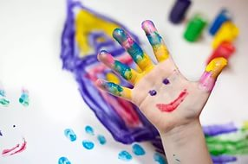

Консультация подготовил
воспитатель ИЗОстудии «Челээш» Даваа С.Д.

Консультация для родителей «Рисование нетрадиционными способами».
Развитие творческого потенциала личности должно осуществляться с раннего детства, когда ребёнок под руководством взрослых начинает овладевать различными видами деятельности, в том числе и художественной.
Большие возможности в развитии творчества заключает в себе изобразительная деятельность и, прежде всего рисование.
Рисование является важным средством эстетического воспитания: оно позволяет детям выразить своё представление об окружающем мире, развивает фантазию, воображение, даёт возможность закрепить знание о цвете, форме. В процессе рисования у ребёнка совершенствуется наблюдательность, эстетическое восприятие, эстетические эмоции, художественный вкус, творческие способности, умение доступными средствами самостоятельно создавать красивое. Занятия рисованием развивают умение видеть прекрасное в окружающей жизни, в произведениях искусства. Собственная художественная деятельность помогает детям постепенно подойти к пониманию произведений живописи, графики, скульптуры, декоративно-прикладного искусства.
Изображение в рисунках создается с помощью разнообразных материалов. Художники в своём творчестве используют различные материалы: разнообразные мелки краски, уголь, сангину, пастель и многое другое. И в детское творчество так же необходимо включать разные краски (гуашь, акварель), тушь, мелки, учить детей пользоваться этими изобразительными материалами в соотношении с их средствами выразительности.
Опыт работы свидетельствует: рисование необычными материалами и оригинальными техниками позволяет детям ощутить не забываемые положительные эмоции. Эмоции, как известно, - это и процесс, и результат практической деятельности, прежде всего художественного творчества. По эмоциям можно судить о том, что в данный момент радует, интересует, повергает в уныние, волнует ребёнка, что характеризует его сущность, характер, индивидуальность.
Дошкольники по природе своей способны сочувствовать литературному герою, разыграть в сложной ролевой игре эмоциональные различные состояния, а вот понять, что есть красота, и научиться выражать себя в изобразительной деятельности – дар, о котором можно только мечтать, но этому можно и научить.
Нам взрослым, необходимо развить в ребёнке чувство красоты. Именно от нас зависит, какой – богатой или бедной – будет его духовная жизнь. Следует помнить: если восприятие прекрасного не будет подкреплено участием ребёнка в созидании красоты, то, как считают, в ребёнке формируется «инфантильная восторженность».
Чтобы привить любовь к изобразительному искусству, вызвать интерес к рисованию начиная с младшего дошкольного возраста, надо использовать нетрадиционные способы изображения. Такое нетрадиционное рисование доставляет детям множество положительных эмоций, раскрывает возможность использования хорошо знакомых им предметов в качестве художественных материалов, удивляет своей непредсказуемостью.
Необычные способы рисования так увлекают детей, что, образно говоря, в группе разгорается настоящее пламя творчества, которое завершается выставкой детских рисунков.
Какие нетрадиционные способы рисования можно использовать дома? Кляксография, рисование солью, рисование пальцами. Мыльными пузырями, разбрызгиванием т.д. Разве вам неинтересно узнать, что получится, если рисовать тряпкой или скомканной бумагой?
Рисовать можно как угодно и чем угодно! Лёжа на полу, под столом, на столе… На листочке дерева, на газете… Разнообразие материалов ставит новые задачи и заставляет все время что-нибудь придумывать. А из каракуль и мазни в конце концов вырисовывается узнаваемый объект –Я. Ничем незамутнённая радость удовлетворения от того, что и «это сделал Я – всё это моё!».
Научившись выражать свои чувства на бумаге, ребёнок начинает лучше понимать чувства других, учится преодолевать робость, страх перед рисованием, перед тем, что ничего не получится. Он уверен, что получится, и получится красиво.
Овладевание различными материалами, способами работы с ними, понимание их выразительности позволяет детям более эффективно использовать их при отражении в рисунках своих впечатлений от окружающей жизни.
Разнообразие изобразительных материалов делает изобразительную деятельность более привлекательной, интересной, а по мере овладения разными материалами у детей формируется своя манера изображения.
Один из любимых детьми способов нетрадиционного рисования – рисование солью. Она обладает не только интересными декоративными возможностями, но и весьма удобна в обращении.
Любят дети рисовать и…мыльными пузырями. Рисовать можно способом выдувания.
А ведь можно рисовать и зубной щёткой, и ватой, и пальцем, ладонью, тампоном, мятой бумагой, трубочкой гоняя краску (каплю) по листу бумаги, печатать разными предметами, создавать композиции свечкой, помадой, ступнями…
В заключении хотелось бы сказать следующее. По отношению к детям с различными видами способностей часто демонстрируется или восхищение или наоборот, скептическое, настороженное поведение. Следует помнить, что по отношению к любым детям являются неуместными как неумеренные восторги, так и проявления весьма критического, недостоверного отношения. Единственное, что следует поощрять в ребенке, - это его желание работать ради работы, а не его стремление обогнать товарищей.
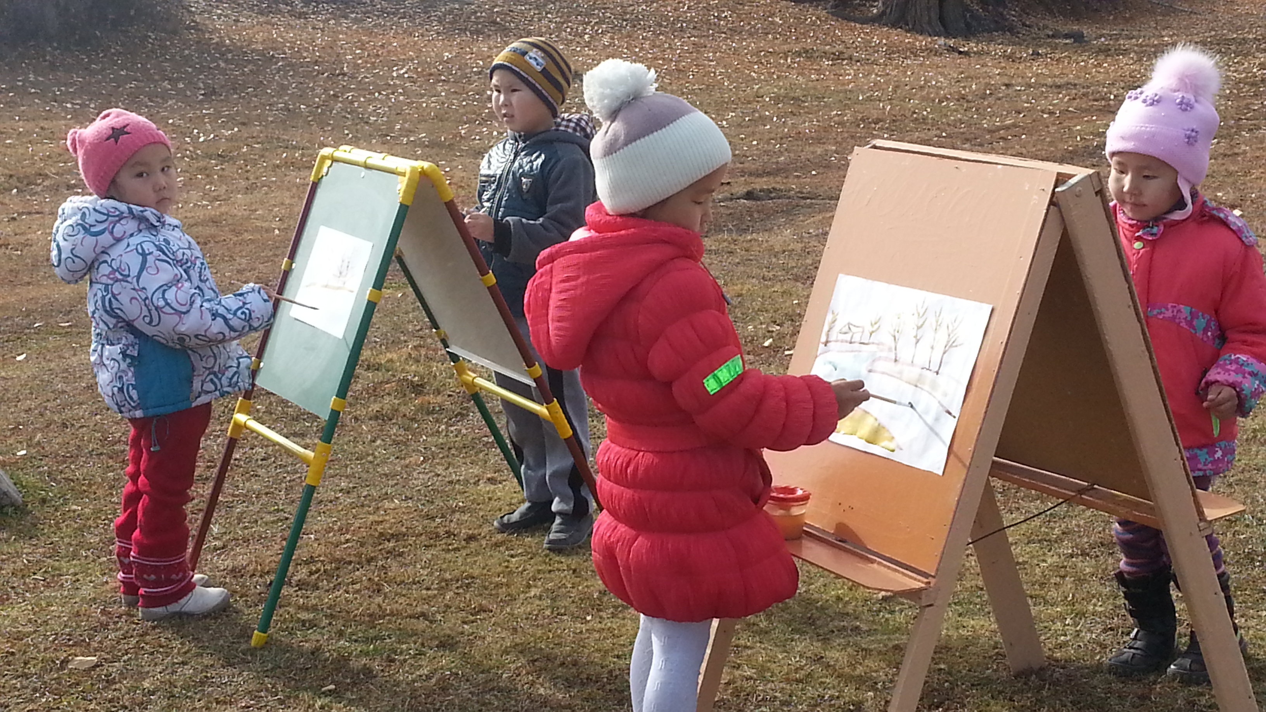

Дерзайте, фантазируйте! И к вам придёт радость – радость творчества, удивления и единения с вашими детьми.

